# Paukščių supirkimo kainos Lietuvos įmonėse 2020 m. spalio–gruodžio mėn., EUR/kg(be PVM)

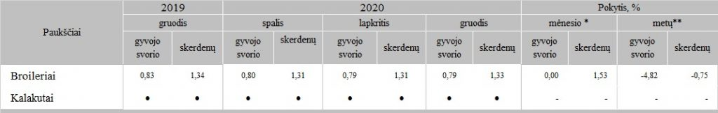

* lyginant 2020 m. gruodžio mėn. su lapkričio mėn.  
** lyginant 2020 m. gruodžio mėn. su 2019 m. gruodžio mėn.  
● – konfidencialūs duomenys

Šaltinis: ŽŪIKVC(LŽŪMPRIS)